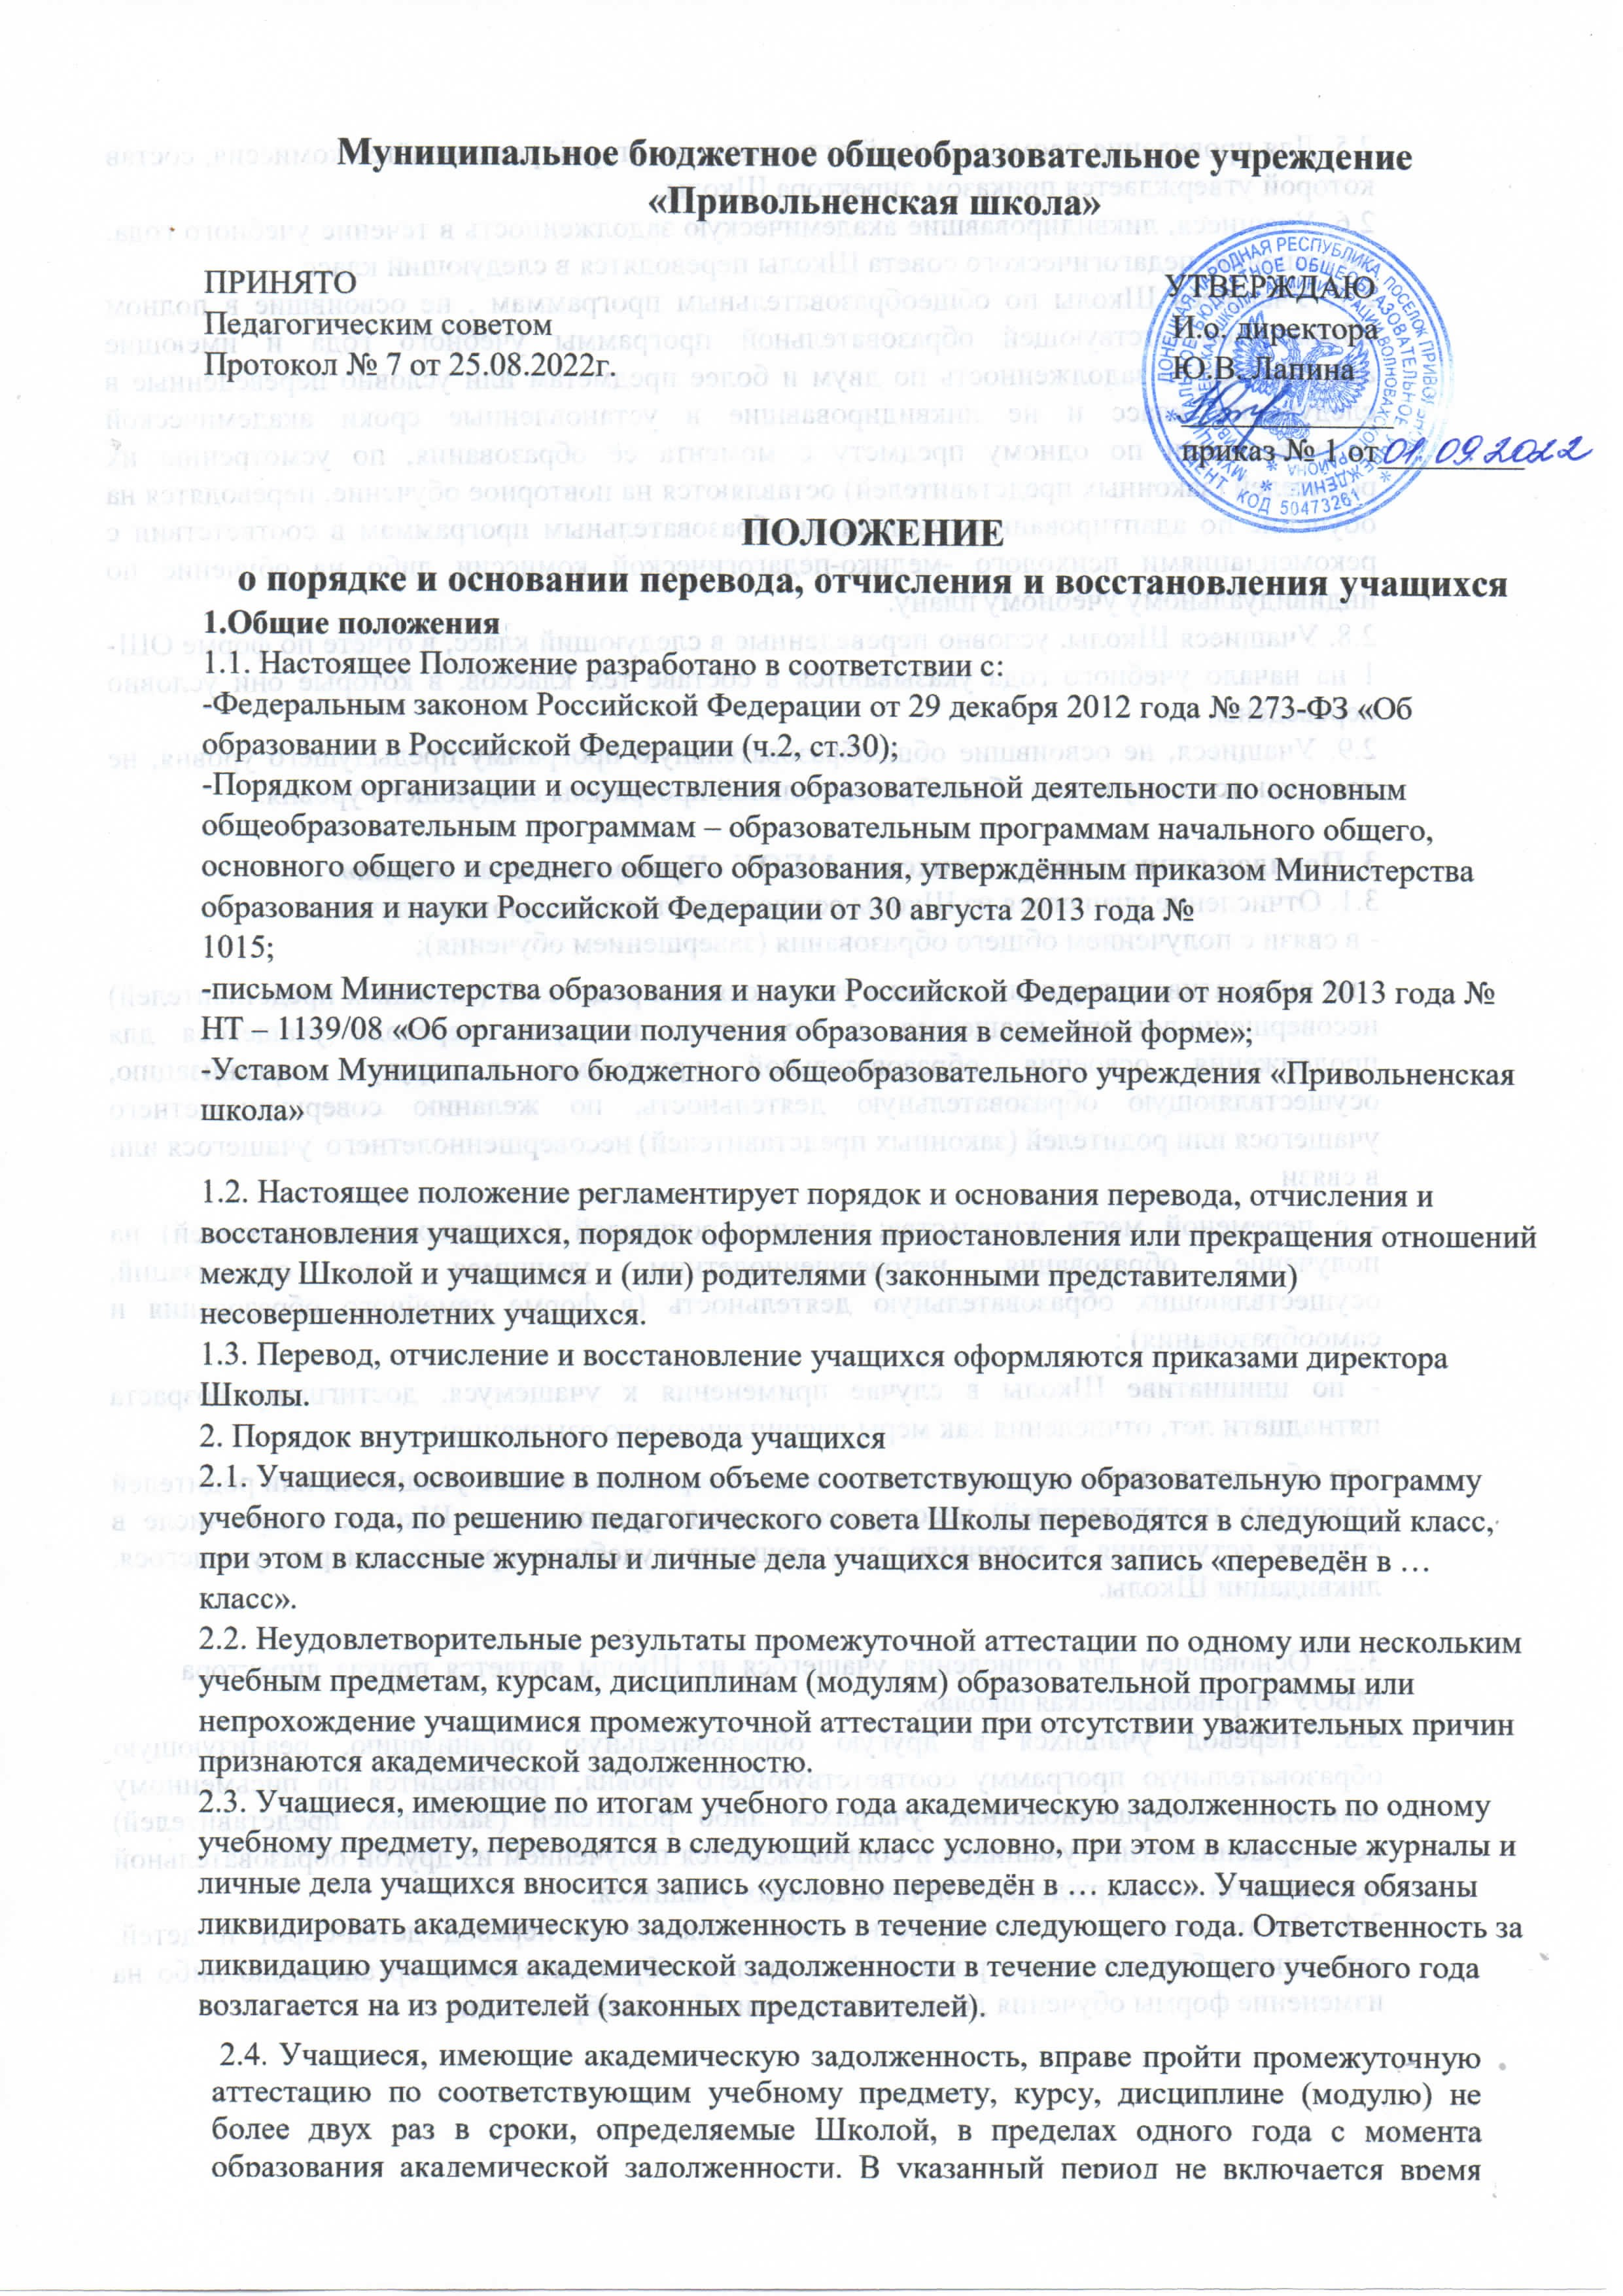

болезни учащегося.

* 1. Для проведения промежуточной аттестации во второй раз создаётся комиссия, состав которой утверждается приказом директора Школы.
  2. Учащиеся, ликвидировавшие академическую задолженность в течение учебного года, по решению педагогического совета Школы переводятся в следующий класс.
  3. Учащиеся Школы по общеобразовательным программам , не освоившие в полном объёме соответствующей образовательной программы учебного года и имеющие академическую задолженность по двум и более предметам или условно переведённые в следующий класс и не ликвидировавшие в установленные сроки академической задолженности по одному предмету с момента её образования, по усмотрению их родителей (законных представителей) оставляются на повторное обучение, переводятся на обучение по адаптированным основным образовательным программам в соответствии с рекомендациями психолого -медико-педагогической комиссии либо на обучение по индивидуальному учебному плану.
  4. Учащиеся Школы, условно переведенные в следующий класс, в отчёте по форме ОШ- 1 на начало учебного года указываются в составе тех классов, в которые они условно переведены.
  5. Учащиеся, не освоившие общеобразовательную программу предыдущего уровня, не допускаются к изучению общеобразовательной программы следующего уровня.

# Порядок отчисления учащихся из МБОУ «Привольненская школа»

* 1. Отчисление учащегося из Школы осуществляется в следующих случаях:
* в связи с получением общего образования (завершением обучения);
* по инициативе совершеннолетнего учащегося или родителей (законных представителей) несовершеннолетнего учащегося, в том числе в случае перевода учащегося для продолжения освоения образовательной программы в другую организацию, осуществляющую образовательную деятельность, по желанию совершеннолетнего учащегося или родителей (законных представителей) несовершеннолетнего учащегося или в связи
* с переменой места жительства; желания родителей (законных представителей) на получение образования несовершеннолетним учащимся вне организаций, осуществляющих образовательную деятельность (в форме семейного образования и самообразования) ;
* по инициативе Школы в случае применения к учащемуся, достигшему возраста пятнадцати лет, отчисления как меры дисциплинарного взыскания;
* по обстоятельствам, не зависящим от воли совершеннолетнего учащегося или родителей (законных представителей) несовершеннолетнего учащегося и Школы, в том числе в случаях вступления в законную силу решения судебных органов, смерти учащегося, ликвидации Школы.
  1. Основанием для отчисления учащегося из Школы является приказ директора МБОУ «Привольненская школа».
  2. Перевод учащихся в другую образовательную организацию, реализующую образовательную программу соответствующего уровня, производится по письменному заявлению совершеннолетних учащихся либо родителей (законных представителей) несовершеннолетних учащихся и сопровождается получением из другой образовательной организации подтверждения о приёме данных учащихся.
  3. Орган опеки и попечительства дает согласие на перевод детей-сирот и детей, оставшихся без попечения родителей, в другую образовательную организацию либо на изменение формы обучения до получения ими общего образования.
  4. По решению педагогического совета Школы за неоднократное неисполнение или нарушение устава МБОУ «Привольненская школа», правил внутреннего распорядка и иных локальных нормативных актов по вопросам организации и осуществления образовательной деятельности допускается применение отчисления несовершеннолетнего учащегося, достигшего возраста пятнадцати лет, из Школы как меры дисциплинарного взыскания. Отчисление несовершеннолетнего учащегося применяется, если иные меры дисциплинарного взыскания и меры педагогического воздействия не дали результата и дальнейшее его пребывание в Школе оказывает отрицательное влияние на других учащихся, нарушает их права и права работников МБОУ «Привольненская школа», а также нормальное функционирование Школы.
  5. Решение об отчислении несовершеннолетнего учащегося, достигшего возраста пятнадцати лет и не получившего основного общего образования, как мера дисциплинарного взыскания принимается с учётом мнения его родителей (законных представителей) и с согласия комиссии по делам несовершеннолетних и защите их прав. Решение об отчислении детей-сирот и детей, оставшихся без попечения родителей, принимается с согласия комиссии по делам несовершеннолетних и защите их прав и органа опеки и попечительства.
  6. Школа незамедлительно обязана проинформировать об отчислении несовершеннолетнего учащегося в качестве меры дисциплинарного взыскания орган местного самоуправления, осуществляющий управление в сфере образования. Орган местного самоуправления, осуществляющий управление в сфере образования, и родители (законные представители) несовершеннолетнего учащегося, отчисленного из Школы, не позднее чем в месячный срок принимают меры, обеспечивающие получение несовершеннолетним учащимся общего образования.
  7. По согласию родителей (законных представителей) несовершеннолетнего учащегося, комиссии по делам несовершеннолетних и защите их прав и органа местного самоуправления, осуществляющего управление в сфере образования, учащийся, достигший возраста пятнадцати лет, может оставить Школу до получения основного общего образования. Комиссия по делам несовершеннолетних и защите их прав совместно с родителями (законными представителями) несовершеннолетнего, оставившего Школу до получения основного общего образования, и органом местного самоуправления, осуществляющим управление в сфере образования, не позднее чем в месячный срок принимает меры по продолжению освоения несовершеннолетним образовательной программы основного общего образования в иной форме обучения и с его согласия по трудоустройству.
  8. В случае ликвидации Школы, аннулирования соответствующей лицензии, лишения её государственной аккредитации по соответствующей образовательной программе или истечения срока действия государственной аккредитации по соответствующей образовательной программе учредитель и (или) уполномоченный им орган управления Школы обеспечивают перевод совершеннолетних учащихся с их согласия и несовершеннолетних учащихся с согласия их родителей (законных представителей) в другие организации, осуществляющие образовательную деятельность по образовательным программам соответствующего уровня. В случае приостановления действия лицензии, приостановления действия государственной аккредитации полностью или в отношении отдельных уровней образования, учредитель и (или) уполномоченный им орган управления Школы обеспечивают перевод по заявлению совершеннолетних учащихся, совершеннолетних учащихся по заявлению их родителей (законных представителей) в другие организации, образовательную деятельность по имеющим государственную аккредитацию основным образовательным программам соответствующего уровня.
  9. В случае отчисления из Школы учащегося до завершения получения им основного общего или среднего общего образования Школа в трёхдневный срок после издания приказа об отчислении учащегося выдаёт совершеннолетнему лицу, отчисленному из

Школы, или родителям (законным представителям) несовершеннолетнего следующие документы:

* справку об обучении или о периоде обучения согласно «Положения о порядке выдачи и форме справки об обучении»;
* аттестат об основном общем образовании (для лиц, получивших основное общее образование);
* личное дело;
* медицинскую карту.
  1. В случае отчисления из Школы учащегося, получившего среднее общее образование, или учащегося, получившего основное общее образование и желающего продолжить обучение в образовательной организации среднего профессионального образования, Школа в трёхдневный срок после издания приказа об отчислении учащегося выдаёт несовершеннолетнему лицу, отчисленному из Школы, или родителям (законным представителям) несовершеннолетнего следующие документы:
* аттестат об основном общем или среднем общем образовании;

# Порядок оформления получения учащимися образования вне организаций, осуществляющих образовательную деятельность (в форме семейного образования и самообразования)

* 1. В соответствии с частью 2 статьи 63 Федерального закона Российской Федерации от

29 декабря 2012 года № 273-ФЗ «Об образовании в Российской Федерации» общее образование может быть получено как в организациях, осуществляющих образовательную деятельность, так и вне организаций, осуществляющих образовательную деятельность (в формах семейного образования и самообразования). Вне организаций, осуществляющих образовательную деятельность, начальное общее и основное общее образование может быть получено в форме семейного образования; среднее общее образование – в форме самообразования. Форма получения общего образования и форма обучения по конкретной основной общеобразовательной программе определяются родителями (законными представителями) несовершеннолетнего учащегося. При выборе родителями (законными представителями) несовершеннолетнего учащегося формы получения общего образования и формы обучения учитывается мнение ребёнка (часть 4 статьи 63 вышеназванного Федерального закона).

* 1. Родители (законные представители) несовершеннолетнего учащегося, выбирая получение образования в семейной форме, отказываются от получения образования их ребёнком в образовательных организациях и принимают на себя в том числе, обязательства, возникающие при семейной форме получения образования (вне образовательных организаций). В частности, при выборе семейной формы образования у родителей (законных представителей) несовершеннолетнего учащегося возникают обязательства по обеспечению обучения в семейной форме образования – целенаправленной организации деятельности учащегося по овладению знаниями, умениями, навыками и компетенцией, приобретению опыта деятельности, развитию способностей, приобретению опыта применения знаний в повседневной жизни и формированию у учащегося мотивации получения образования в течение всей жизни.
  2. В соответствии с частью 4 статьи 17 и пунктом 2 части 3 статьи 44 вышеназванного Федерального закона ребёнок, получающий образование в семейной форме, по решению его родителей (законных представителей) с учётом его мнения на любом этапе обучения вправе продолжить его в любой иной форме, предусмотренной Федеральным законом, либо использовать право на сочетание форм получения образования и обучения.
  3. В соответствии с частью 3 статьи 34 вышеназванного Федерального закона лица, осваивающие основную образовательную программу в форме семейного образования или

самообразования либо обучавшиеся по не имеющей государственной аккредитации образовательной программе основного общего или среднего общего образования, вправе пройти экстерном промежуточную и государственную итоговую аттестацию в образовательной организации по имеющим государственную аккредитацию образовательным программам основного общего и среднего общего образования, в том числе в Школе, бесплатно. Согласно статье 33 Федерального закона, экстернами являются лица, зачисленные в организацию, осуществляющую образовательную деятельность по имеющим государственную аккредитацию образовательным программам, в том числе МБОУ «Привольненская школа», для прохождения промежуточной и государственной итоговой аттестации. При прохождении указанной аттестации экстерны пользуются академическими правами учащихся по соответствующей образовательной программе. В частности, экстерны наравне с другими учащимися Школы имеют право на развитие своих творческих способностей и интересов, включая участие в конкурсах, олимпиадах, в том числе, всероссийской олимпиаде школьников, выставках, смотрах, физкультурных мероприятиях, в том числе в официальных спортивных соревнованиях, и других массовых мероприятиях. Кроме того, экстерны могут рассчитывать на получение при необходимости социально - педагогической и психологической помощи, бесплатной психолого -медико-педагогической коррекции. Экстернам также предоставляется возможность осваивать дополнительные общеобразовательные программы, реализуемые в Школе, и бесплатно пользоваться необходимыми в учебном процессе в пределах федеральных государственных образовательных стандартов учебниками и учебными пособиями из фондов библиотеки МБОУ «Привольненская школа».

* 1. Основаниями возникновения образовательных отношений между экстерном и Школой являются заявление родителей (законных представителей) о прохождении промежуточной и (или) государственной итоговой аттестации в Школе, и приказ директора Школы о приёме лица для прохождения промежуточной аттестации и (или) государственной итоговой аттестации.
  2. При получении общего образования в формах семейного образования и самообразования Школы несёт ответственность только за организацию и проведение промежуточной и итоговой аттестации, а также за обеспечение соответствующих академических прав учащегося. Порядок прохождения аттестации МБОУ «Привольненская школа» определяет с учётом мнения родителей (законных представителей) несовершеннолетнего учащегося, в том числе исходя из темпа и последовательности изучения учебного материала.
  3. Неудовлетворительные результаты промежуточной аттестации по одному или нескольким учебным предметам, курсам, дисциплинам (модулям) образовательной программы или непрохождение промежуточной аттестации при отсутствии уважительных причин признаются академической задолженностью. Учащиеся обязаны ликвидировать академическую задолженность в сроки, установленные МБОУ «Привольненская школа» .
  4. Родители (законные представители) несовершеннолетнего учащегося, обеспечивающие получение учащимся общего образования в формах семейного образования и самообразования, обязаны создать условия учащемуся для ликвидации академической задолженности и обеспечить контроль своевременности её ликвидации.
  5. Учащиеся, получающие образование по образовательным программам начального общего, основного общего и среднего общего образования в формах семейного образования и самообразования, не ликвидировавшие в установленные сроки академической задолженности, продолжают получать образование в Школе.
  6. Порядок действий родителей (законных представителей) несовершеннолетнего учащегося:
* Родители (законные представители) несовершеннолетнего учащегося при выборе им освоения программ начального общего, основного общего, среднего общего образования вне организаций, осуществляющих образовательную деятельность (в формах семейного

образования и самообразования), информируют об этом выборе орган местного самоуправления муниципального образования, на территории которого они проживают.

* При выборе учащимся освоения программ начального общего, основного общего, среднего общего образования вне организаций, осуществляющих образовательную деятельность (в формах семейного образования и самообразования), родители (законные представители) вышеназванного учащегося обращаются в Школу с заявлениями об исключении из контингента Школы в связи с выбором получения образования в формах семейного образования и самообразования (если ранее учащийся обучался или числился в контингенте Школы), а также об организации и проведении промежуточной и (или) государственной итоговой аттестации учащегося при предъявлении оригинала документа, удостоверяющего личность родителя (законного представителя). В заявлении родителями (законными представителями) несовершеннолетнего учащегося указываются следующие сведения:
* фамилия, имя, отчество (последнее – при наличии) ребёнка;
* дата и место рождения ребёнка;
* фамилия, имя, отчество (последнее – при наличии) родителей (законных представителей) ребёнка;
* формы получения образования.

Дополнительно родители (законные представители) несовершеннолетнего учащегося предъявляют оригинал свидетельства о рождении ребёнка, либо заверенную в установленном порядке копию документа, подтверждающего родство заявителя (или законность представления прав учащегося), а также оригинал свидетельства о регистрации ребёнка по месту жительства, личное дело учащегося, выданное образовательной организацией, в которой он ранее обучался или числился в контингенте. Для прохождения промежуточной и (или) государственной итоговой аттестации родители (законные представители) несовершеннолетнего учащегося, получающего общее образование в указанных формах, заключают договор с Школой об организации и проведении промежуточной и (или) государственной итоговой аттестации учащегося. В случае успешной государственной итоговой аттестации после освоения учащимся образовательных программ в форме семейного образования ему выдаётся аттестат об основном общем образовании, в форме самообразования – аттестат о среднем общем образовании.

* 1. Порядок действий МБОУ «Привольненская школа»:
     1. Школа осуществляет приём заявлений родителей (законных представителей) несовершеннолетнего учащегося об исключении из контингента Школа в связи с выбором получения образования в формах семейного образования и самообразования (если ранее учащийся обучался или числился в контингенте Школы), а также о проведении промежуточной и (или) государственной итоговой аттестации учащегося, получающего образование в формах семейного образования и самообразования (при выборе учащимся Школы в качестве образовательной организации для прохождения аттестации). 4.12.2. После регистрации заявления родителям (законным представителям) несовершеннолетнего учащегося выдается расписка в получении документов, содержащая информацию о регистрационном номере заявления. Расписка заверяется подписью должностного лица Школы, ответственного за приём документов, и печатью Школы.

4.12.3. МБОУ «Привольненская школа»:

* издает приказ на проведение промежуточной и (или) государственной итоговой аттестации учащегося, получающего образование в формах семейного образования и самообразования;
* обеспечивает включение учащегося, получающего образование в форме семейного образования, в Региональную базу данных участников ГИА;
* обеспечивает включение учащегося, получающего образование в форме самообразования, в Региональную базу данных участников ЕГЭ;
* подаёт информацию о формировании муниципального задания на осуществление новых функций и полномочий (об организации и проведении промежуточной и (или) государственной итоговой аттестации учащегося, получающего образование в формах семейного образования и самообразования);
* заключает договор с родителями (законными представителями) несовершеннолетнего учащегося, получающего образование в формах семейного образования и самообразования, об организации и проведении промежуточной и (или) государственной итоговой аттестации учащегося;
* организует и проводит промежуточную аттестацию учащегося, получающего образование в форме семейного образования;
* организует государственную итоговую аттестацию учащегося, получающего образование в форме самообразования, в соответствии с действующими федеральными и региональными нормативными правовыми актами в сфере образования;
* информирует орган местного самоуправления, осуществляющий управление в сфере образования, о расторжении договора с родителями (законными представителями) несовершеннолетнего учащегося, не ликвидировавшего в установленные сроки академической задолженности, для продолжения его обучения в Школе;
* предоставляет информацию об учащихся, получающих образование в формах семейного образования и самообразования, в ведомственные информационные системы, информационные системы, обеспечивающие предоставление гражданам государственных услуг в электронном виде.

# Порядок восстановления учащихся в МБОУ «Привольненская школа».

* 1. Учащиеся, отчисленные ранее из Школы, имеют право на восстановление в Школе. Учащиеся, отчисленные из Школы за неоднократное неисполнение или нарушение устава Школы, правил внутреннего распорядка и иных локальных нормативных актов по вопросам организации и осуществления образовательной деятельности, имеют право на восстановление только по решению судебных органов.
  2. Восстановление учащихся, отчисленных из Школы, производится на основании

«Порядка приема граждан на обучение по образовательным программам начального общего, основного общего и среднего общего образования».

* 1. Восстановление учащихся, получающих образование в формах семейного образования и самообразования, осуществляется на основании данного Порядка.
  2. Решение о восстановлении учащихся утверждается приказом директора Школы.